导入新课：唐朝诗人张籍在《凉州 词》中，采用以声传影 的艺术手法，描述了一支商队经由河西走廊，运送丝绸前往西域的画面。这幅画面的历史背景，就是源远流长的丝绸之路贸易。丝绸之路是沟通古代东西方经济、文化的主要桥梁。
- 古代的商路、贸易与文化交流
课程标准：
1、了解中国古代丝绸之路的开辟和其他丝绸之路；
2、了解商品所体现的特色文化，理解贸易活动在文化交流中扮演的重要角色
一、丝绸之路
人类早期几个文明中心之间的交往主要是沿着东西方向,经由中国西北和中亚连通欧洲的商陆进行的。
1877年，德国地质地理学家李希霍芬在其著作《中国》一书中，把“从公元前114年至公元127年间，中国与中亚、中国与印度间以丝绸贸易为媒介的这条西域交通道路”命名为“丝绸之路”，这一名词很快被学术界和大众所接受，并正式运用。
1、含义:
经由中国西北和中亚连通欧亚大陆的商路。后人在这条商路上发现了大量丝绸遗存，因此将它命名为“丝绸之路”。
2、地位:
(1)沟通古代东西方经济、文化的主要桥梁。
(2)东西方经济和文化交流的重要象征。
多角度理解张骞出使西域的影响。
政治：加强对西部边疆的了解和有效管辖，利于统一多民族国家的巩固与发展。
经济：促进物种交流，利于边疆开发和经济发展。
文化：促进丝路畅通，利于中外经济、文化交流，扩大中华文明的影响。
思想：“凿空”和“丝路”精神，是中国人民不畏艰险、勇于开拓的历史象征。
思考点（选必3P49）如何理解将张骞通西域称为“凿空”这种说法？
一方面：经由中国西北和中亚的丝绸之路贸易在张骞通西域之前已存在，但没有形成比较固定的路线，而且断断续续，不大为世人所知。因此司马迁等中国古代学者会认为“西域险阸，本无道路”，将张骞通西域视为开辟道路的创举，称其为“凿空”。
另一方面：张骞通西域是丝绸之路发展史上的标志性事件，其前后的丝绸之路交通和贸易，无论在规模、稳定性还是影响力等方面，确实不可同日而语。所有“凿空”的提法，也有一定道理。
根据材料及所学，分析西汉丝绸之路得以开通的原因？
①政治因素：西汉国力强大,政局稳定,张骞出使西域后,西域地区行政机构设立，提供政治保障。
②科技因素：中国丝织、制瓷技术先进;茶叶造业、手工业发展。
③经济因素：汉代经济发展提供了物质条件；中外商人之间的贸易和罗马帝国也起了重要推动作用。
④军事因素：对匈奴战争的胜利,保障了商路的安全。
⑤交通因素：海路交通条件不断完善;航海造船技术提高;指南针运用于航海;等等。
⑥思想因素：中国友好往来与和平交往的愿景；海外贸易的历史传统。
4、发展
丝绸之路 | 兴起时间 | 繁荣时间 | 衰落时间
陆上丝绸之路 | 西汉 | 隋唐（前期） | 明清
张骞出使西域的影响：政治：加强对西部边疆地区的有效管理，有利于统一多民族国家的巩固和发展。经济：促进了物种交流，有利于边疆开发和经济发展。外交：促进丝绸之路畅通和贸易的繁荣，有利于中外经济文化交流。文化：凿空和丝路精神，成为中国人不畏艰难，勇于开拓的象征。
探究：两汉时期陆上丝路走向兴盛的原因？
原因：（1）汉朝积极的对外政策；（2）两汉经济发展、丝织业发达；（3）市场需求大，贸易利润丰厚，商人活跃；（4）稳定的国际关系及丝路沿线国家的参与。
探究：丝绸之路 隋唐达到鼎盛的原因。
原因：（1）国家统一，疆域广阔（2）政治稳定，国力强盛，交通发达（3）经济繁荣，手工业发达（4）政策开明（5）文化繁荣，制度先进。
唐中期以后发展受阻的原因？（1）唐朝中期以后，受割据、战乱等因素影响；（2）东西方的海路联系日益活跃，逐渐取代陆上商路。（3）运载能力有限，对利润有较大限制；（4）支线的路线复杂，不利于通行；
陆上丝绸之路衰落的原因：衰落原因：①运载能力有限，对利润有较大限制；
②支线的路线复杂，不利于通行；③受割据、战乱等因素影响，加上东西方的海路联系日益活跃，丝绸之路的重要性渐趋下降
二、欧亚大陆其他重要商路
定义①狭义：经由中国西北和中亚连通欧亚大陆的商路（路线）即陆上（典型）
②广义：指沟通欧亚大陆之间的商路——陆上 + 海上 + 草原 + 西南……。
①东段：从长安到玉门关、阳关。
②中段：从玉门关、阳关以西至葱岭。
③西段：从葱岭往西经过中亚可达今天的印度、伊朗、阿拉伯、欧洲、非洲（向东到达朝鲜）【纲上】。
结合课本思考，丝绸之路的路线的特点。
（1）起源早，历史悠久；
（2）线路众多，主要在欧亚大陆内部；
（3）线路复杂，动态发展；
（4）中国地位突出。
1、草原丝绸之路
（1）路线：从漠北草原或南西伯利亚西行，经由咸海、里海以北通往欧洲或小亚细亚的商路。
（2）作用：匈奴，突厥等游牧民族多沿此路西迁。
（3）特点:文化的传播范围广、速度较快，持续性长。草原丝绸之路具有多样性与复杂性的特点。
2、西南丝绸之路
（1）开通：西汉是中印两个文明古国最早的联系纽带。
发展：唐宋时期，中原与青藏高原形成茶马互市。
（2）路线：关中平原→蜀（成都平原）→横断山麓南下→澜沧江、怒江→缅甸、印度→中亚、西亚。
（3）地位：在沟通古代中国西南地区与东南亚、南亚的联系上，长期发挥着重要作用。
3、海上丝绸之路
（1）开通：西汉。
（2）路线：东南沿海→南海→马六甲海峡→印度洋。
（3）发展：宋元：造船航海技术进步出海频繁，联系地域广，沿海口岸多；明初：郑和下西洋达到了巅峰。
（4）作用：①在东西方交流中发挥的作用越来越重要
②中国与东南亚、南亚、西亚和东非地区建立了广泛联系。
③广州、泉州、明州等沿海口岸，成为海上丝绸之路的重要交通枢纽，促进了南方经济的发展
（5）特点:以东南沿海港口为起点;贸易范围较广;
出口货物以手工业品为主,进口货物以原料、贵重奢侈品为主。
唐宋以来，对外交往通道为什么会由陆上丝绸之路转向海上丝绸之路？
（1）政治：少数民族政权隔断了陆路交通，传统的商路（陆上丝路）断绝；
政府重视并鼓励对外贸易；
制定了系统完备的市舶管理制度，专门管理海上贸易；
（2）经济：经济重心的南移；制瓷业等手工业发达；波斯和阿拉伯商人的推动；
经济发展对商品需求量增加；海路比陆路载重量更大,成本更低。
- 科技：造船和航海技术发达。
学思之窗：教材P52 阅读材料，想一想：张赛提出了怎样的探险计划？ 他为什么会提出这样的计划？
（1）探险计划：从四川到印度，再由印度到大夏，这是“西南丝绸之路”的主要路线。
（2）原因：张赛在西域的大夏见到了四川地区的特产，了解到 这些产品是经由印度贩运而来的，这说明这条路线是行得通的。张赛认为从长安去大夏，路途远而险，且羌人对待汉人不友好，而从四川到印度，再由印度到大夏，路途近且不受羌人的干扰。
比较“陆上丝绸之路”与“海上丝绸之路”的异
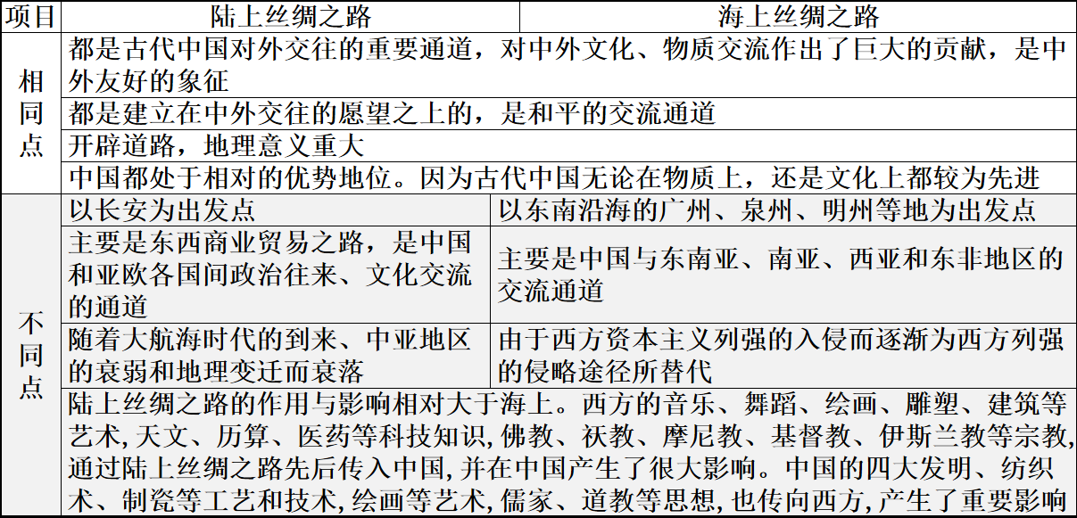
汉志商道
（1）概念：汉志指沙特阿拉伯西部沿海地区的古代著名商道,亦称“香料之路”
（2）路线：自东方从海路远道而来的商品先运抵也门，然后用“沙漠之舟”骆驼沿汉志商道转运到巴勒斯坦和叙利亚，再进入欧洲。
（3）作用：沟通了印度洋地区与地中海地区的商品贸易，促进了阿拉
伯半岛商业经济的发展。
三、古代商路上的中西文化交流
1、商贸之路----中国与西方的商贸交流
中 国：丝绸、瓷器、漆器、铁器去西方
西 方：苜蓿、宝石、玻璃、香料、良种马、核桃、胡豆、胡瓜、石榴等传入中国
影响： 极大地促进了商品大流通，实现了东西方商贸互通和经济往来。
丝绸之路是古代东西方商贸往来的生命线。
2、科技交流之路
中国：铸铁、开渠、凿井等技术，丝绸、漆器、金属工具、四大发明等传入西方
影响：古丝绸之路推动了科学技术的交互传播，广泛而又深刻地推动了沿线国家生产进步乃至社会变革。丝绸之路是我国与沿线各国科学技术交流的重要平台。
3、文化之路----中国与西方的文化交流
中国：中医药（炼丹术）等知识去西方
西方：宗教‘杂技、’魔术、音乐、舞蹈等传入中国
4、民族交融之路
材料：仅隔一两代，这些胡人的子孙就开始以诗书为业，倾心科第，甚至以礼教自居了，其文化取向和心理认同已完全等同于中原汉人，其间的变化不可谓不大。——李鸿宾《论唐代宫廷内外的胡人侍卫》
材料：昔者汉灵帝好胡服，胡帐，胡床，胡坐，胡饭，胡箜篌，胡迪，胡舞；京师贵戚，皆竞为之。——向达《唐代长安与西域文明》
5、和平交往之路
材料：自永乐三年（1405年）至宣德六年（1431年），郑和率庞大的商贸舰队，满载丝绸锦缎、四书五经、名家绘画等中国物产，先后七次下西洋远达波斯湾、红海及非洲东海岸。秉持儒家“以德服人"的仁政原则和“厚往薄来”“不欺寡，不凌弱”的和平外交宗旨，体现明王朝“四海一家广示无外”的中华人文情怀与“和顺万邦的远大政治理想，开启了中国与世界文化交流的新征程。——《海上丝绸之路与中华文明早期传播》
探究：通过所学知识，提炼古代商路上的中西文化交流的特点。
（1）时空特点：①时间长，历时千年，范围广。
②具有阶段性：前期以陆路为主，自宋代起基本来自海路。
前期主动对外开放；后期自明清起，逐渐走向自我封闭，实行有限度的对外贸易——朝贡贸易。
（2）交流特点：①交流内容广泛：以物质、技术与文化交流为主；②文化上具有双向交流的特点：西亚北非的陶器受到中华文化的影响；中亚、西亚的服饰饮食等对隋唐社会产生影响③交流方式：和平交流（贸易、宗教）
古代商路上贸易与文化交流的启示
（1）政治稳定、经济繁荣是对外进行经济文化交流的重要条件。
（2）自古以来我国人民就爱好和平、崇尚友好，和平友好交往是我国同外
国交往的主流。
（3）对外进行经济文化交流有助于社会进步，闭关锁国会造成国家、民族
的落后。

习近平在2013年9月和10月分别提出建设“新丝绸之路经济带”和“21世纪海上丝绸之路”的战略构想。“一带一路”相关的国家基于但不限于古代丝绸之路的范围，各国和国际、地区组织均可参与，让共建成果惠及更广泛的区域。强调相关各国要打造互利共赢的“利益共同体”和共同发展繁荣的“命运共同体”。
“一带”，指的是“丝绸之路经济带”，是在陆地。它有三个走向，从中国出发，一是经中亚、俄罗斯到达欧洲；二是经中亚、西亚至波斯湾、地中海；三是中国到东南亚、南亚、印度洋。“一路”，指的是“21世纪海上丝绸之路”，重点方向是两条，一是从中国沿海港口过南海到印度洋，延伸至欧洲；二是从中国沿海港口过南海到南太平洋。
结合历史上的陆上和海上丝绸之路，你觉得今天“一带一路” 有何价值？
1、对中国： 有利于我国深化改革，扩大对外开放；有利于保持我国经济持续稳定发展，进一步提高我国的国际地位。
2、对世界：有利于增进沿线国家和地区的经济合作和文化交流，实现各国资源的优势互补，促进各国共同发展；有利于各国消除分歧，增进友谊，维护地区和世界和平。

